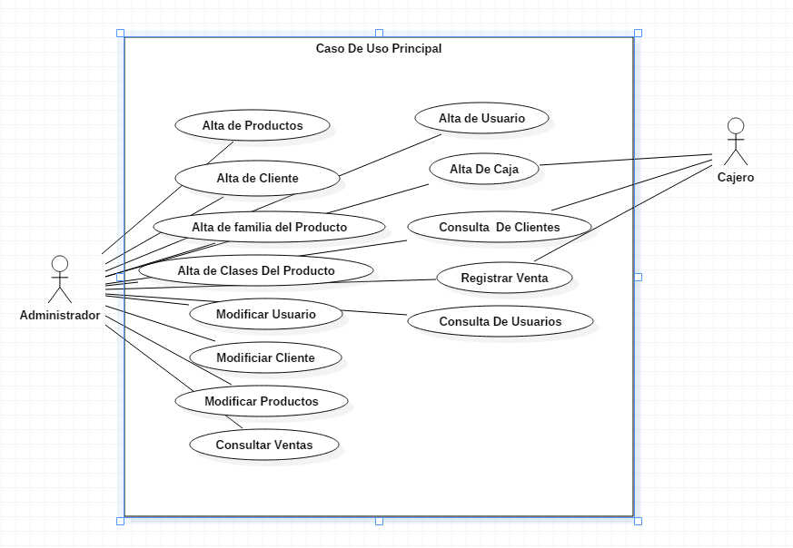

Caso de Éxito

Que el usuario pueda logearse sin ningún problema, seguido de poder crear una cuenta para otro usuario en todo caso asignarle una caja, y de quererlo modificar o agregar existentes de familias, clases, productos, igual a la llegada de un cliente poder registrarlo de no estarlo y proseguir a la venta, realizándola sin ningún problema.